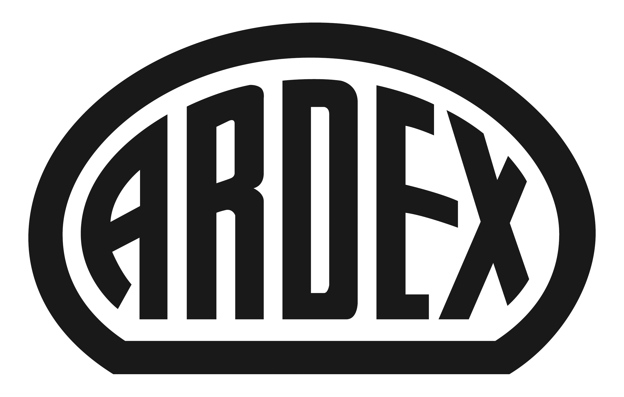
PRESSEINFORMATION

Der „Ardex-Campus“ setzt Zeichen für das Ruhrgebiet
Standortausbau mit Blick in die Zukunft

Witten, 11. November 2016. Eine 90 Meter hohe Hauptverwaltung, der Ausbau der Produktion und ein neues Logistikzentrum: Unter dem Projektnamen „Ardex-Campus“ kündigte der Wittener Bauchemiespezialist Ardex heute eine Zukunftsinvestition an, die mit einem Gesamtvolumen von mehr als 100 Millionen Euro zu den größten der letzten Jahre im gesamten Ruhrgebiet gehört. „Damit schaffen wir die Voraussetzung für unseren künftigen Wachstumskurs. Zugleich bekennen wir uns klar zum Standort Witten und setzen ein Zeichen für das gesamte Ruhrgebiet – entgegen dem allgemeinen Trend“, sagt Mark Eslamlooy, CEO der Ardex-Gruppe. Die Wittener Bürgermeisterin Sonja Leidemann begrüßte, dass im Zuge der Erweiterung in den nächsten Jahren Raum für bis zu 100 zusätzliche Arbeitsplätze bei dem Familienunternehmen in Witten geschaffen wird. Das Bauprojekt soll 2022 abgeschlossen sein.

Mit dem Ardex-Campus wird die Rolle des Standorts Witten als „Herz“ der international tätigen Ardex-Gruppe weiter ausgebaut. „Zahlreiche Bereiche arbeiten von hier aus international und sind für die Niederlassungen im In- und Ausland zuständig. Dazu gehören beispielsweise die Produktion, Forschung und Entwicklung, Controlling, Strategie und IT“, so Mark Eslamlooy.

Höchster Neubau im Ruhrgebiet seit mehr als zehn Jahren
Den Mittelpunkt des geplanten Ardex-Campus bildet der neue, 24-geschossige Verwaltungs-Tower – dank seiner spektakulären Architektur ein echter „Hingucker“. Er soll im Jahr 2020 bezugsreif sein und eine Fläche von 10.000 Quadratmetern haben. „Das bestehende Gebäude aus den 60er-Jahren platzt schon heute aus allen Nähten, da die Zahl unserer Mitarbeiter stark gewachsen ist. Für die Zukunft rechnen wir mit weiterem Wachstum“, so Eslamlooy weiter. Im Jahr 2015 hatte der Umsatz des Wittener Bauchemiespezialisten um mehr als 18 Prozent auf 650 Millionen Euro zugelegt. Für 2016 ist Eslamlooy zufolge ebenfalls ein Umsatzplus absehbar.

„Die Grundlage für unser Wachstum in Deutschland und weltweit sind die hohe Innovationsquote, sowie unsere Premium-Produktqualität und Kundennähe. Um das zu erreichen, schaffen wir nun in der Verwaltung optimale Arbeitsbedingungen für unsere Mitarbeiterinnen und Mitarbeiter, die zu zukünftigen Herausforderungen passen“, sagt Mark Eslamlooy. Dazu werden beispielsweise offene Raumkonzepte umgesetzt und Möglichkeiten für kreatives Arbeiten geschaffen. Auch ein Fitnessbereich ist vorgesehen.

„Fabrik der Zukunft“
Teil der Standortentwicklung ist die umfangreiche Modernisierung der Produktion und des Materialflusses sowie der Neubau eines Logistikzentrums. In den vergangenen Jahren wurden bereits Millionenbeträge in Modernisierung und Kapazitätsausweitung investiert. Mit dem internationalen Wachstum, der höheren Artikelvielfalt und der Digitalisierung vieler Geschäftsprozesse sind die Anforderungen an die Leistungsfähigkeit des Unternehmens weiter gestiegen. „Daher planen wir beispielsweise ein vollautomatisiertes Hochregallager mit modernisiertem Versand. Das verändert die komplette Logistikstruktur, und der Materialfluss insgesamt wird optimiert. In der Produktion werden – ganz im Sinne der „Fabrik der Zukunft“ – hochautomatisierte Lösungen installiert, die wegweisend sind und uns langfristig hervorragend aufstellen. So können wir künftig noch flexibler und schneller auf Kundenaufträge reagieren“, betont Eslamlooy.

Architektonischer „Masterplan“ setzt Akzente
Bei der Planung legte Ardex großen Wert auf ein Gesamtkonzept für das Werksgelände und eine Verbesserung der Arbeitsbedingungen in allen Bereichen. Dazu gehören die Modernisierung des gesamten Ardex-Areals an der Friedrich-Ebert-Straße und die Einbindung der bestehenden Gebäude in den neuen Ardex-Campus. Alle Gebäude – auch für Logistik und Produktion – werden, einem städtebaulichen Konzept folgend, harmonisch aufeinander abgestimmt. Wichtig für die Planung waren zudem die Verkehrsentlastung und der Schallschutz für die Anwohner.

Die Maßnahmen greifen dabei in das urbane Gefüge und das Stadtbild ein und bilden ihrerseits einen öffentlichen Raum. „Dieser sollte auch der Stadt als Mehrwert zugutekommen“, erläutert Architekt Gerhard Spangenberg bei der Vorstellung des Projekts. Der Ausgangspunkt für das städtebauliche Konzept sind die bestehenden Ardex-Gebäude. „Die historische Villa steht für Traditionsbewusstsein, das 2011 eröffnete Informationszentrum für Kundennähe und Ausbildung, das Ende 2015 in Betrieb genommene Forschungs- und Entwicklungszentrum für Innovation“, so Spangenberg. Das neue Areal mit dem Verwaltungsturm als Zentrum verbindet diese Elemente und steht zugleich für die Zukunftsorientierung von Ardex.

Über Ardex
Die Ardex GmbH ist einer der Weltmarktführer bei hochwertigen bauchemischen Spezialbaustoffen. Als Gesellschaft in Familienbesitz verfolgt das Unternehmen seit mehr als 65 Jahren einen nachhaltigen Wachstumskurs. Die Ardex-Gruppe beschäftigt heute über 2.500 Mitarbeiter und ist in mehr als 50 Ländern auf allen Kontinenten präsent, im Kernmarkt Europa nahezu flächendeckend. Mit ihren 13 großen Marken erwirtschaftet Ardex weltweit einen Gesamtumsatz von mehr als 650 Millionen Euro.

Presseanfragen bitte an:
Ardex GmbH, Janin Dorloff, Friedrich-Ebert-Straße 45, 58453 Witten
Tel. +49 2302 664-598, janin.dorloff@ardex.de

